Jueves
10
de Septiembre

Segundo de Secundaria

Ciencias. Física
¿Por qué mantener una vida sin adicciones?

Aprendizaje esperado: Explica las implicaciones de las adicciones en la salud personal, familiar y en la sociedad.
Asignatura de repaso: Ciencias. Biología.

¿Qué vamos a aprender?

Conocerás y evaluarás los riesgos de las adicciones en la salud personal, familiar y social, para fundamentar tus decisiones.

Ya te has dado cuenta que como adolescente, estás viviendo una etapa de constantes cambios. Tu cuerpo y cerebro crecen y se transforman; razón por la que sientes curiosidad por tener nuevas experiencias.

Explorar otras vivencias es una etapa necesaria, sin embargo, recuerda que debes ser responsable de cada una de tus acciones.

En esta ocasión, identificarás algunos riesgos de las adicciones, para que puedas evaluarlos y tomar las mejores decisiones en tu vida.

Es importante que te des cuenta, que las adicciones son una enfermedad, y representan un gran peligro, no solo para ti, sino también para tus seres queridos.

¿Qué hacemos?

En el siguiente video, conocerás sobre algunas de las sustancias que pueden generar adicción y los desajustes que provocan en el organismo.

- Dependencia a las drogas.
https://youtu.be/0kY9sDPLczM

El consumo de sustancias adictivas altera la manera en que percibes el mundo y la forma en que respondes, pues como viste en el video, transforman la conducta de las personas. Además, reducen tu memoria y el aprendizaje, limitan tu crecimiento emocional y capacidad de pensamiento.

Pero no solo tu cerebro se ve afectado por las drogas, para ver los efectos nocivos que el uso de este tipo de sustancias tiene en el funcionamiento de todo tu organismo, observa el siguiente video.

- Un sistema alterado.
https://youtu.be/umj9nXZj1Es

El uso de drogas afecta, además de tu cerebro, a otros órganos como el estómago, pulmones, hígado, riñones y el corazón.

El consumo de drogas como el alcohol, tabaco e inhalantes, tiene repercusiones a nivel personal como depresión, ansiedad y violencia hacia las personas con quienes se convive. A nivel familiar, causa tensiones, agresiones y problemas económicos.

Es importante que tengas información y evalúes estos efectos para que tomes las mejores decisiones. Para conocer algunas formas de prevenir las adicciones, observa el siguiente video.

- Prevención de adicciones.
https://youtu.be/-wxduO6GVXo

Para tener mayor información, puedes consultar la página de la Comisión Nacional contra las Adicciones (CONADIC), una institución dedicada a organizar, operar y supervisar las estrategias y programas en materia de adicciones y su prevención.

https://www.gob.mx/salud/conadic

Si quieres saber más sobre este tema, puedes leer el libro de Humberto Brocca, “Balconeando las drogas”.

¡Buen trabajo!

Gracias por tu esfuerzo.

Para saber más:
Lecturas
https://libros.conaliteg.gob.mx/secundaria.html

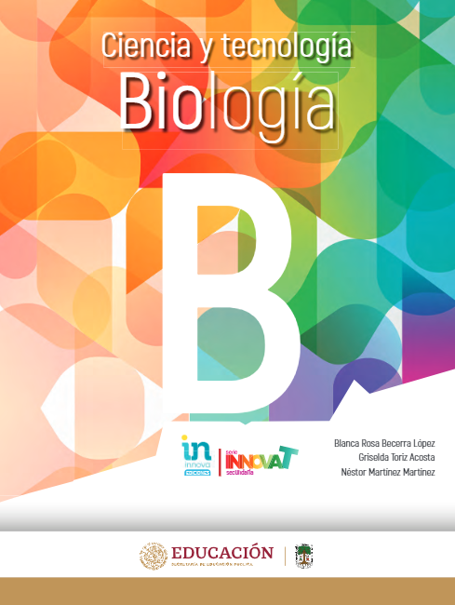
http://conaliteg.esfinge.mx/Biologia_Innova/

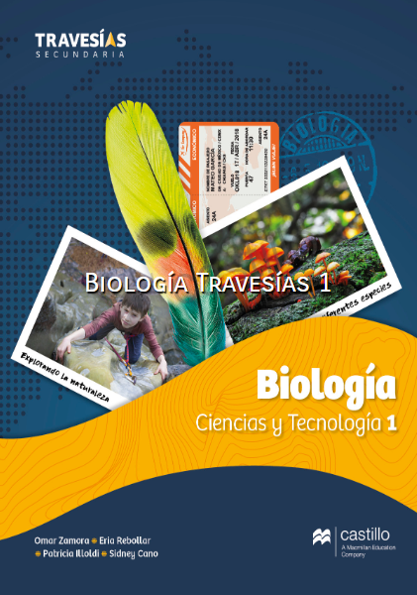
https://recursos.edicionescastillo.com/secundariaspublicas/visualizador/1_bio_tra/index.html#page/1

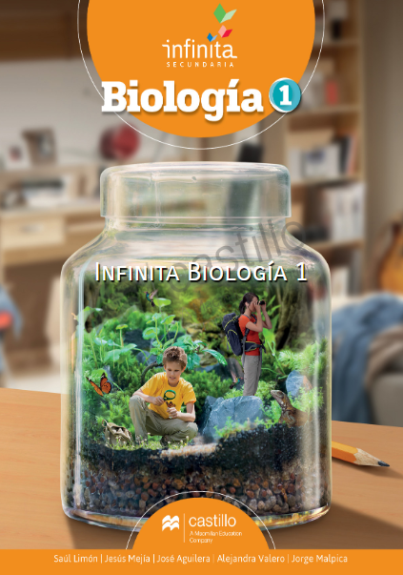
https://recursos.edicionescastillo.com/secundariaspublicas/visualizador/1_bio_inf/index.html#page/1

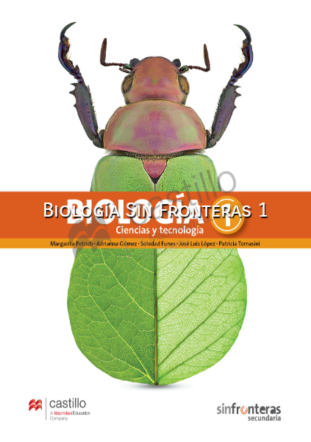
https://recursos.edicionescastillo.com/secundariaspublicas/visualizador/1_bio_sin/index.html#page/1

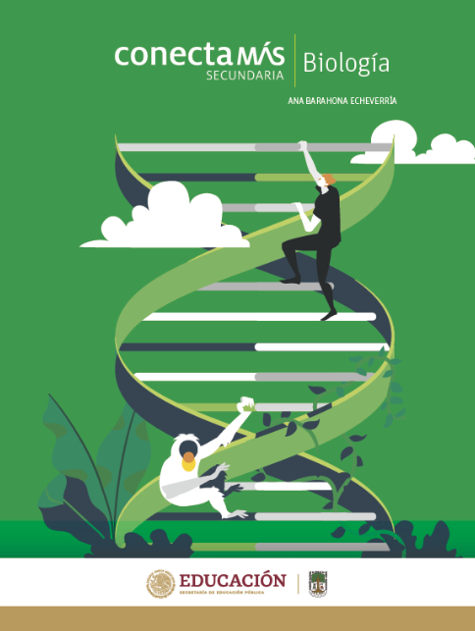
http://guiasdigitales.grupo-sm.com.mx/sites/default/files/guias/184293/index.html

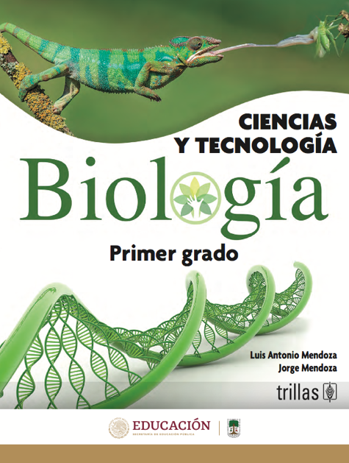
https://www.etrillas.mx/material/Bi1M.html

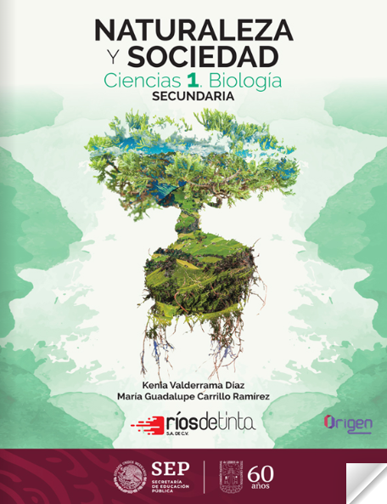
https://libros.conaliteg.gob.mx/20/S00375.htm

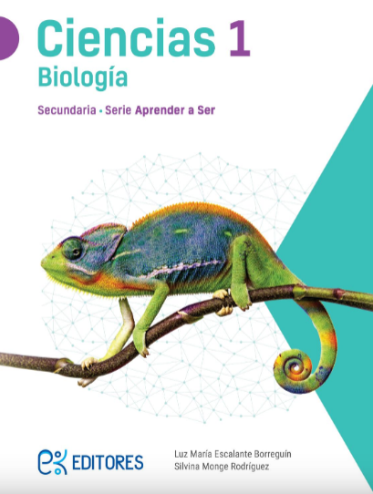
http://ekeditores.com/S00376/

http://santillanacontigo.com.mx/libromedia/espacios-creativos/ccs1/

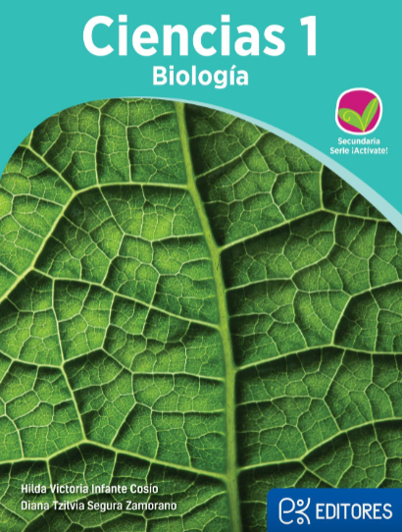
http://ekeditores.com/S00378/

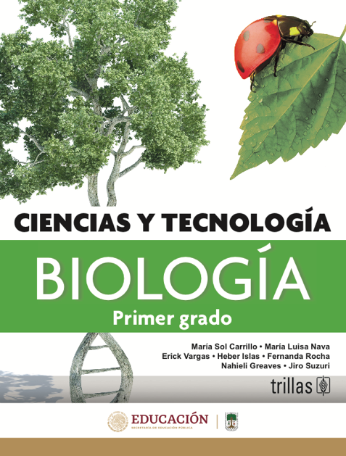
https://www.etrillas.mx/material/C1BC.html

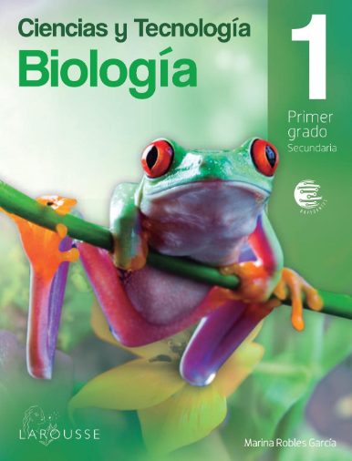
https://digital.latiendadellibrero.com/pdfreader/biologa-150147409

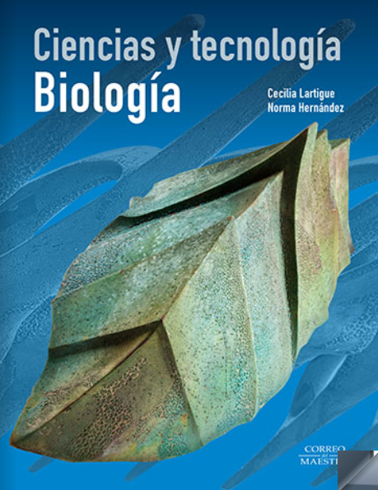
https://libros.conaliteg.gob.mx/20/S00382.htm

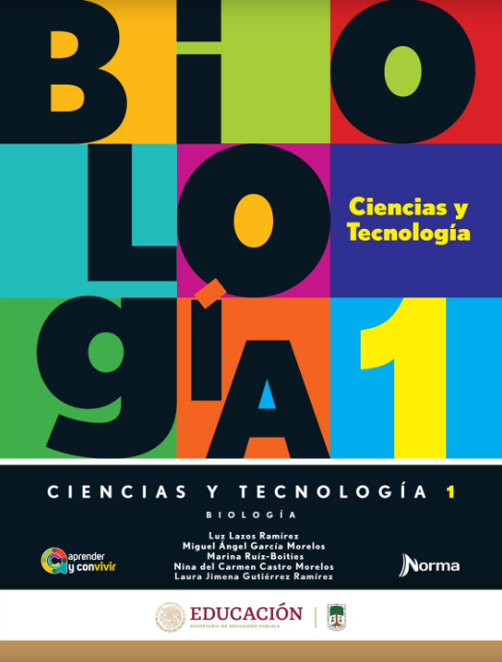
https://mx.edicionesnorma.com/conaliteg-biologia/

